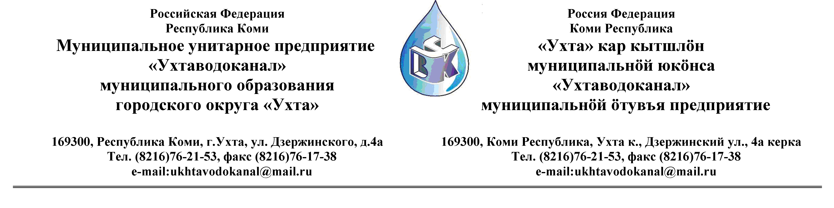Протокол № 92/03-2013
Заседания Комиссии по проведению закупок товаров, работ и услуг
в МУП «Ухтаводоканал» подведение итогов открытого запроса котировок.

от « 07 » мая 2013 года г. Ухта, Республика Коми
«15» час. 00 минут ул. Дзержинского, дом 4А,
3 этаж, конференц-зал, каб. 308

Наименование закупки: Поставка средств индивидуальной защиты. Обуви.

Заказчик: Муниципальное унитарное предприятие «Ухтаводоканал»
Муниципального образования городского округа «Ухта»
Состав комиссии:

Председатель – П.П.Артемьев, заместитель директора - начальник управления эксплуатации и ремонта
Заместитель председателя – О.И. Курбанова, заместитель директора по экономике и финансам;
Секретарь комиссии – Т.В. Петрова, инженер Службы учета и реализации

Члены комиссии:
Т.А. Филиппова – заместитель директора-главный инженер;
Ю.А. Басова – начальник планово-экономического отдела;
А.Н. Бобрешов – начальник юридического отдела;
О.В. Душина – начальник производственно-технического отдела;
Н.Б. Скрябина – главный бухгалтер - начальник ОБ и НУ;
Л.И. Онофрей – начальник отдела логистики (в отпуске).

На заседании присутствуют:

Председатель – П.П.Артемьев, заместитель директора - начальник управления эксплуатации и ремонта,

Заместитель председателя – О.И. Курбанова, заместитель директора по экономике и финансам;

Секретарь – Т.В. Петрова - инженер Службы учета и реализации

Члены комиссии:
Т.А. Филиппова – заместитель директора-главный инженер;
Ю.А. Басова – начальник планово-экономического отдела;
О.В. Душина – начальник производственно-технического отдела;
Н.Б. Скрябина – главный бухгалтер - начальник ОБ и НУ;
А.Н. Бобрешов – начальник юридического отдела;
Приглашён на заседание комиссии:
В.П. Мезенцев – и.о. начальника отдела логистики.

Кворум имеется, Комиссия по проведению закупок товаров, работ и услуг МУП «Ухтаводоканал» правомочна.

Повестка дня: Подведение итогов заявки в открытом запросе котировок на право
заключения Договора Поставки средств индивидуальной защиты. Обуви.

1. В соответствии с Федеральным Законом от 18.07.2011 года № 223-ФЗ «О закупках товаров, работ, услуг отдельными видами юридических лиц», Приказами МУП «Ухтаводоканал»: от 22.03.2012 № 66-О «О введении в действие Положения «О порядке проведения закупок для нужд МУП «Ухтаводоканал» и от 27.12.2012 № 0416-А «Об утверждении «Плана закупа товарно-материальных ценностей на 2013 год», 24 апреля 2013 года было размещено на сайтах http://ukhtavodokanal.ru и www.zakupki.gov.ru Извещение № 27/04-2013 «О проведении открытого запроса котировок цен в электронной форме на право заключения Договора Поставки средств индивидуальной защиты. Обуви. Дата окончания приёма Заявок от Участников запроса котировок цен в электронной форме 30 апреля 2013 года в 12 час. 00 мин. Рассмотрение документации (вскрытие конвертов с заявками) 06 мая 2013 года в 15 час. 00 мин. Подведение итогов 07 мая 2013 года в 15 час. 00 мин.
2. К моменту окончания срока подачи заявок в открытом запросе котировок цен на право заключения Договора на поставку средств индивидуальной защиты поступили две заявки. К рассмотрению допущена заявка № 2 ЗАО “Тракт-Киров”.
3. Комиссия решила:
В соответствии с п. 2, ст. 38 Положения “О порядке проведения закупок для нужд МУП “Ухтаводоканал” признать победителем в открытом запросе котировок на право заключения Договора поставки средств индивидуальной защиты Заявку № 2 ЗАО “Тракт-Киров”
4. Протокол заседания Комиссии по проведению закупок товаров, работ и услуг в МУП «Ухтаводоканал» составлен в 1-м экземпляре на 2-х листах, остаётся на хранении в МУП «Ухтаводоканал» и подлежит опубликованию на сайтах «Заказчика» http://ukhtavodokanal.ru и www.zakupki.gov.ru.

